КАК ПРОДАТЬ Б/У ВЕЩИ, КОТОРЫЕ ВАМ БОЛЬШЕ НЕ НУЖНЫ

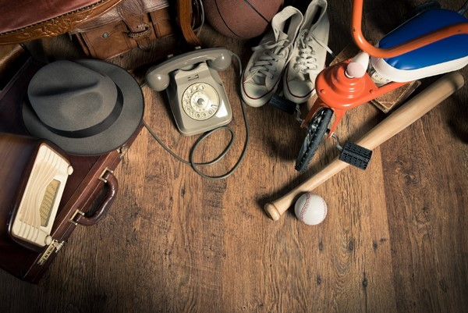 | Наверняка каждый знаком с ситуацией, когда какие-либо вещи по разным причинам становятся ненужными. К примеру, одежда из вашего гардероба вышла из моды, стала мала или просто разонравилась; ребенок вырос, и надобность в коляске отпала; мебель и (или) техника устарели. Выбросить ненужные вещи жалко, а отдавать кому-то просто так не хочется. Вы можете их сами продать через Интернет, газету или другое печатное издание. Что важно при этом знать, чтобы не иметь проблем с законом.
Какие б/у вещи нельзя продавать
Не все вещи, которые вы когда-либо использовали, можно продавать другим гражданам. Так, нельзя продавать (п. 1 ст. 129, п. 1 ст. 425 ГК, п. 74 Правил продажи отдельных видов товаров и осуществления общественного питания (далее - Правила продажи)):
- предметы личной гигиены (зубные щетки, ножницы для ногтей, расчески и т.п.);
- изделия медицинского назначения (бандажи, жгуты кровоостанавливающие, костыли, молокоотсосы и др.);
- парфюмерно-косметические товары (духи, кремы, шампуни, зубные пасты и т.д.);
- товары бытовой химии (стиральные порошки, средства для мытья посуды и т.д.);
- бельевые швейные и трикотажные изделия (сорочки, трусы и т.п.);
- чулочно-носочные, а также корсетные изделия (чулки, носки, колготки, корсеты и др.);
- товары для новорожденных: погремушки, прорезыватели для зубов, бутылочки, соски. Другие б/у товары для новорожденных, кроме перечисленных, в том числе детскую одежду, коляску и пр., предлагать к продаже можно;
- постельное белье (наволочки, пододеяльники, простыни и т.п.);
- игрушки;
- посуду разового пользования;
- газовую аппаратуру (газовые баллоны и т.п.) без освидетельствования газовой службой на пригодность к дальнейшему использованию;
- шкуры зверей без соответствующей маркировки производителя.
Можно ли продавать вещи без регистрации в качестве ИП
Для того чтобы вам продать свои личные вещи, регистрировать ИП не требуется. Главное, чтобы продажи личных вещей не превращались в предпринимательскую деятельность, поскольку данная деятельность без образования ИП незаконна (п. 1 ст. 22 ГК).
Деятельность будет считаться предпринимательской, если она направлена на систематическое получение прибыли. Таким образом, если вы планируете продавать личные вещи с таким намерением, вам нужно зарегистрироваться в качестве ИП (ч. 2 п. 1 ст. 1 ГК).
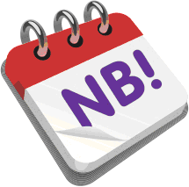Обратите внимание!
За предпринимательскую деятельность без регистрации в качестве ИП вас могут привлечь к административной ответственности в виде штрафа в размере до 100 БВ. Помимо штрафа также могут конфисковать весь ваш доход, полученный от такой деятельности (ч. 1-1 ст. 12.7 КоАП).
На практике продажи личных вещей могут быть расценены как предпринимательская деятельность, если такие продажи:
- будут осуществляться на относительно постоянной основе. Об этом могут свидетельствовать, в частности, неоднократное размещение объявлений о продаже личных вещей, наличие в нескольких экземплярах однородных вещей (одного наименования, размера и т.п.), широкий ассортимент товара, позволяющий сделать выбор, и др.;
- рассчитаны на получение регулярной прибыли. В данном случае прибыль будет иметь место, если на продажах удается заработать и получить выгоду (ч. 1 п. 1 ст. 168 НК). Например, когда вещь продается по стоимости больше, чем она была куплена. Как правило, речь идет о продаже новых вещей, которые не были в употреблении.
На наш взгляд, если вы планируете осуществлять разовые продажи своих б/у вещей от случая к случаю, это не будет свидетельствовать о предпринимательстве. В частности, на это указывает то, что б/у вещи вы покупали для себя и они изначально не предназначались для продажи.
В случае возникновения спора вопрос о том, являются ли продажи вещей предпринимательской деятельностью, суд будет решать индивидуально, исходя из конкретных обстоятельств дела.
Нужно ли уплачивать налоги с продажи вещей
Деятельность по продаже личных б/у вещей не ремесленная деятельность, поэтому уплачивать ремесленный сбор не надо.
Такая деятельность также не входит в перечень видов деятельности, которые граждане вправе осуществлять без регистрации ИП. Таким образом, о начале продаж личных б/у вещей не нужно уведомлять налоговый орган и соответственно уплачивать единый налог (ч. 3, 4 п. 1 ст. 1 ГК, подп. 1.5 п. 1 Указа от 16.05.2014 N 222 "О регулировании предпринимательской деятельности и реализации товаров индивидуальными предпринимателями и иными физическими лицами).
Не понадобится также уплачивать подоходный налог с выручки, которую вы получите с продажи личных б/у вещей (абз. 4 ч. 1 п. 44 ст. 208 НК). Основное условие: такие продажи не должны являться предпринимательской деятельностью.
Обратите внимание!
Подоходный налог также не придется уплачивать, в частности, с доходов от продажи:
- первой квартиры за последние 5 лет (абз. 2 ч. 1 п. 44 ст. 208 НК);
- одного легокового автомобиля в течение одного календарного года. Под лекговым автомобилем подразумевается механическое транспортное средство, технически допустимая общая масса которого не превышает 3500 кг и число сидячих мест которого помимо сиденья водителя не превышает восьми (абз. 3 ч. 1 п. 44 ст. 208 НК);
- любого имущества, которое вы получили в наследство (абз. 2 ч. 3 п. 44 ст. 208 НК).
Вправе ли покупатель вернуть вам б/у вещи
Покупатель вправе вернуть вам б/у вещи только в том случае, если они оказались некачественными. Например, вещь оказалась непригодна к использованию в соответствии со своим назначением либо имеет недостатки, о которых покупатель не знал (ч. 1 п. 2, п. 3 ст. 439, подп. 1 п. 2 ст. 445 ГК).
При наличии недостатков у продаваемой вами вещи (например, царапины на детской кроватке) важно покупателя известить об этом еще при продаже. Желательно дать ему возможность самостоятельно осмотреть вещь (ощупать, примерить и т.д.). Если покупатель соглашается купить вещь с недостатками, значит качество вещи его устраивает. В последующем он не вправе будет заявлять какие-либо требования (например, о возврате уплаченных за вещь денег) в связи с недостатками вещи, о которых вы предупреждали (ч. 1 п. 75, п. 77 Правил продажи).
Чтобы у вас была возможность подтвердить, что вы известили покупателя о недостатках вещи, целесообразно их описывать в самом объявлении о продаже.
Покупатель не вправе возвращать вам б/у вещь надлежащего качества (п. 78 Правил продажи). В данном случае правило о возможности возврата непродовольственного товара надлежащего качества в течение 14 дней после покупки не действует (п. 1, п. 6 ст. 28 Закона о защите прав потребителей).
Обратите внимание!
Предусмотренные законодательством о защите прав потребителей права и обязанности не применяются при продаже вами личных б/у вещей, поскольку вы не являетесь продавцом по смыслу данного законодательства. Так, вы не ИП, не ремесленник, не реализуете товар на рынке. Ваш покупатель вправе защищать свои права только в рамках норм ГК (абз. 16 ст. 1, п. 1 ст. 2 Закона о защите прав потребителей).

